Dossier 12 Gérer les déclarations sociales
EURL Karl’Art

Traitement du dossier (p. 185)
1. présentez la déclaration URSSAF du mois de mars 200N (document 2) à l’aide du livre de paie (document 1).
(Voir page suivante.)
Remarque : le document 1 du livre (page 183) présente un taux de 12,60 % pour la cotisation patronale au lieu de 12,80 %.
Le montant patronal s’élève à 1 681,53 € ; le total de cette cotisation est égal à 1 780,06 €.
La ligne « Total URSSAF » se décompose ainsi : 1 985,94 3 956,79 5 942,73
2. Complétez la déclaration ASSEDIC du mois de mars 200N ci-dessous à l’aide du livre de paie (document 1).

Bordereau de versement à l’ASSEDIC
 | ASSEDIC de Seine-et-Marne  122 bd des Plaines  77000 MELUN  CCP 30002 05789 0000062897852 P 66 | AVIS DE VERSEMENT  EURL KARL’ART  22 quai Alsace-Lorraine  77000 MELUN
 |  | Date limite de versement : 15/04/N
 | N° affiliation : ____________________________________ | Période de versement : du 01/01/N au 31/03/N
A – Voir mode d’emploi
_______________________________________________________
 | D – Effectifs inscrits au dernier jour ouvrable de la période d’appel |  | Rémunérations brutes |  | Taux en %
 | Hommes : 2_____________________________________ |  | 13 137 |  | 2,44 | 321
 | Femmes : ________________________________________
 | Total : 2___________________________________________ |  | 13 137 |  | 4,04 | 531
 | Fait à : Melun  Nom et qualité du signataire : |  | 13 137 |  | 0,25 | 33
 | Fait à : Melun  Nom et qualité du signataire : |  |  |  | Total | 885
 | Fait à : Melun  Nom et qualité du signataire : |  | Référence pour le paiement : 46 852 321 00010 M 215
 |  |  | Règlement par virement à : Assedic de Seine-et-Marne
 |  |  | CCP 30002 05789 0000062897852 P 66

Document 2
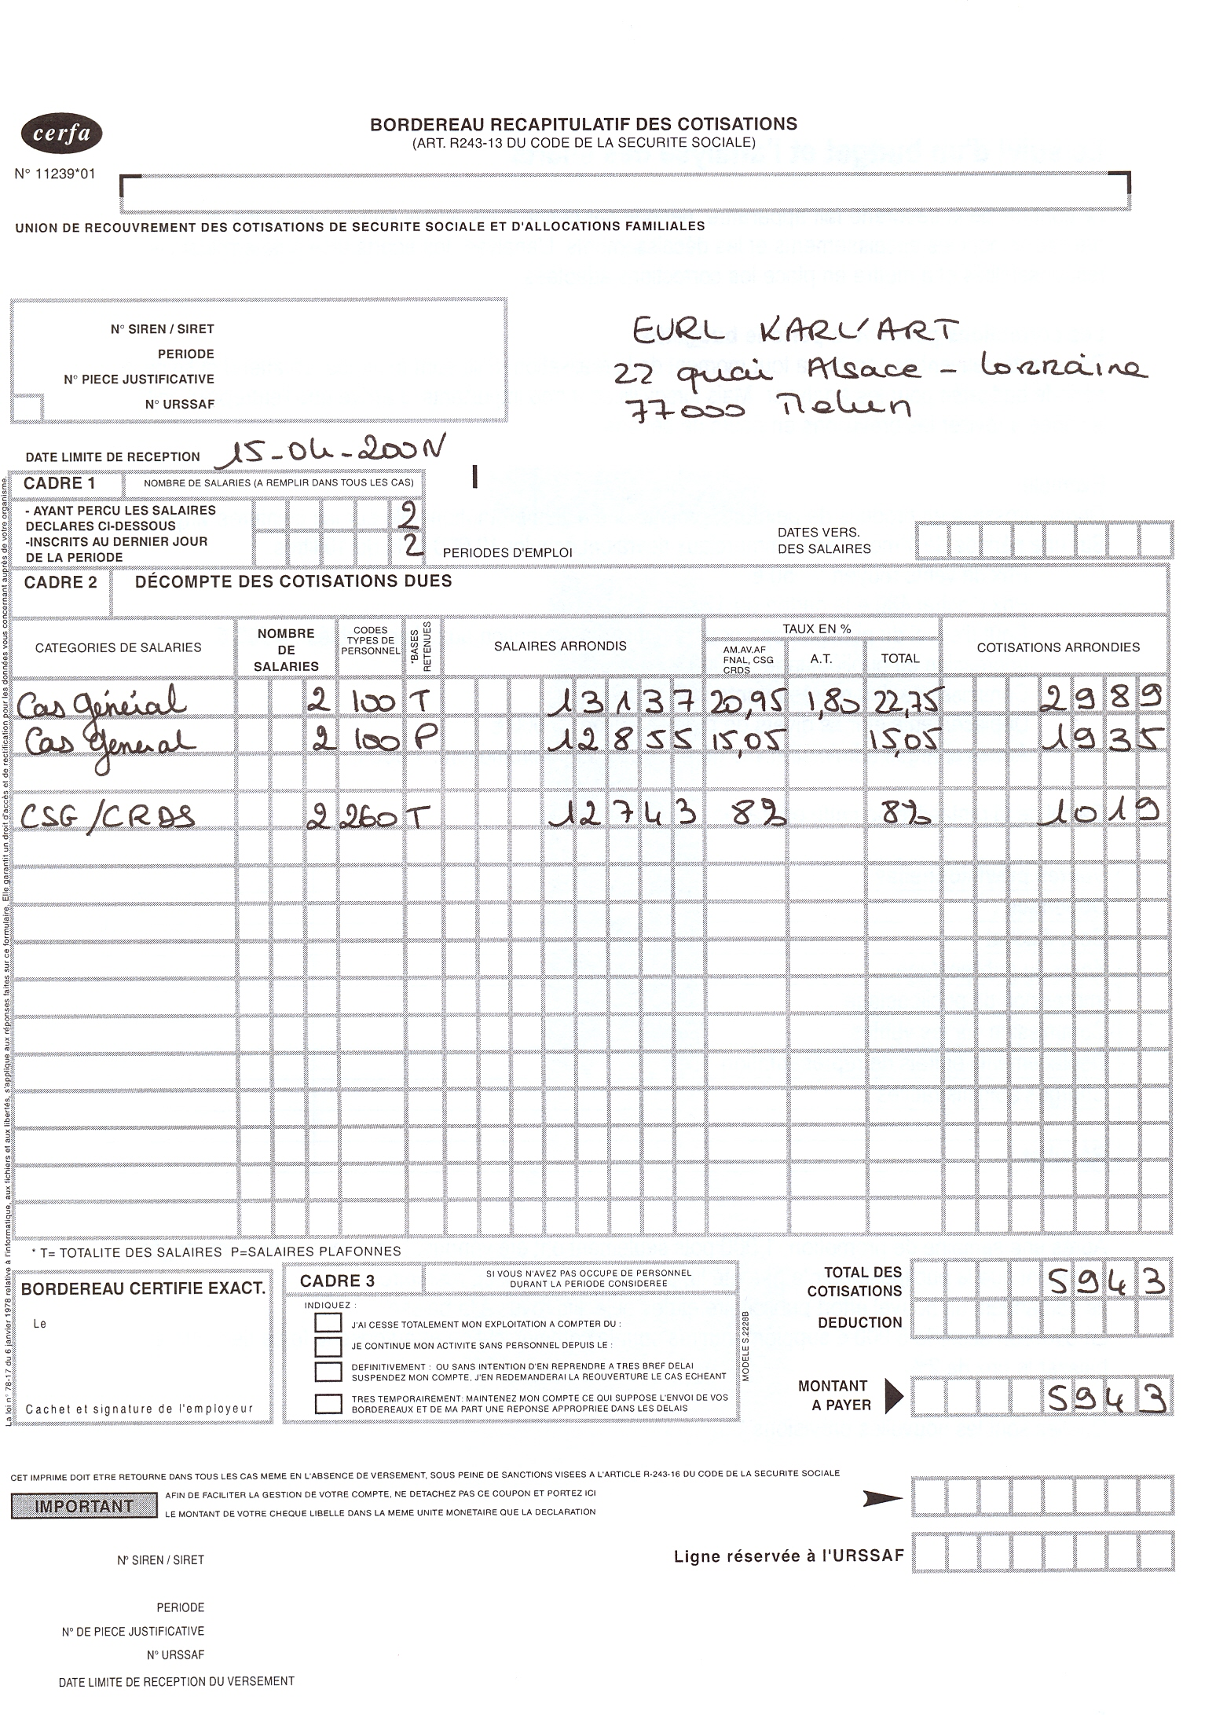
3. Comptabilisez les charges patronales (document 1) dans le bordereau de saisie ci-dessous.

Bordereau de saisie
Date | Code journal | N° compte | Débit | Crédit | N° pièce | Libellé
31/03 | OD | 645000 | 5 309,62 |  |  | Charges patronales trimestrielles
 |  | 431000 |  | 3 956,79
 |  | 437100 |  | 563,57
 |  | 437210 |  | 732,73
 |  | 437220 |  | 56,53
4. Comptabilisez, dans le bordereau de saisie ci-dessous, le règlement par virement de l’URSSAF, à l’aide du bordereau complété (document 2).

Bordereau de saisie
Date | Code journal | N° compte | Débit | Crédit | N° pièce | Libellé
31/03 | BQ | 431000 | 5 942,73 |  | Virement | Règlement URSSAF
 |  | 658000 | 0,27
 |  | 512100 |  | 5 943,00

Exercices (p. 188)

Exercice 1 (p. 188)
Mission 1 En consultant les informations du document, calculez, pour les deux salariés, les cotisations salariales et patronales de Sécurité sociale. Complétez les tableaux de l’annexe A. Utilisez le tableau des cotisations en page 164.
(Voir page suivante.)
Annexe A
Calcul pour M. Chenal |  | Cotisations salariales |  | Cotisations patronales
Calcul pour M. Chenal | Base | % | Montant | % | Montant
Maladie | 1 680,00 | 0,75 % | 12,60 | 12,80 % | 215,04
Vieillesse déplafonnée | 1 680,00 | 0,10 % | 1,68 | 1,60 % | 26,88
Vieillesse plafonnée | 1 680,00 | 6,65 % | 111,72 | 8,30 % | 139,44
Allocations familiales | 1 680,00 |  | 0,00 | 5,40 % | 90,72
Accident du travail | 1 680,00 |  | 0,00 | 2,30 % | 38,64
Contribution de solidarité | 1 680,00 |  | 0,00 | 0,30 % | 5,04
FNAL tous employeurs | 1 680,00 |  | 0,00 | 0,10 % | 1,68
CSG déductible | 1 629,60 | 5,10 % | 83,11 |  | 0,00
CSG non déductible | 1 629,60 | 2,40 % | 39,11 |  | 0,00
CRDS non déductible | 1 629,60 | 0,50 % | 8,15 |  | 0,00
Total des cotisations versées à l’URSSAF |  |  | 256,37 |  | 517,44

Calcul pour Mme Gildas |  | Cotisations salariales |  | Cotisations patronales
Calcul pour Mme Gildas | Base | % | Montant | % | Montant
Maladie | 3 150,00 | 0,75 % | 23,63 | 12,80 % | 403,20
Vieillesse déplafonnée | 3 150,00 | 0,10 % | 3,15 | 1,60 % | 50,40
Vieillesse plafonnée | 2 589,00 | 6,65 % | 172,17 | 8,30 % | 214,89
Allocations familiales | 3 150,00 |  | 0,00 | 5,40 % | 170,10
Accident du travail | 3 150,00 |  | 0,00 | 2,30 % | 72,45
Contribution de solidarité | 3 150,00 |  | 0,00 | 0,30 % | 9,45
FNAL tous employeurs | 2 589,00 |  | 0,00 | 0,10 % | 2,59
CSG déductible | 3 055,50 | 5,10 % | 155,83 |  | 0,00
CSG non déductible | 3 055,50 | 2,40 % | 73,33 |  | 0,00
CRDS non déductible | 3 055,50 | 0,50 % | 15,28 |  | 0,00
Total des cotisations versées à l’URSSAF |  |  | 443,39 |  | 923,08
Mission 2 Présentez le bordereau récapitulatif URSSAF (annexe B) pour le mois d’octobre 200N.
(Voir page suivante.)
Mission 3 Réalisez les tableaux de l’annexe A avec un tableur. Testez-les en vous aidant des données obtenues au cours de la mission 1.
Tableaux réalisés à l’aide du tableur : fichier Excel professeur : « dossier12_ex1_prof.xls »
Feuilles : « URSSAF » et « Taux »
Remarque : il suffit de mettre à jour la feuille « Taux » pour que les cotisations URSSAF soient, elles aussi, mises à jour.
Annexe B
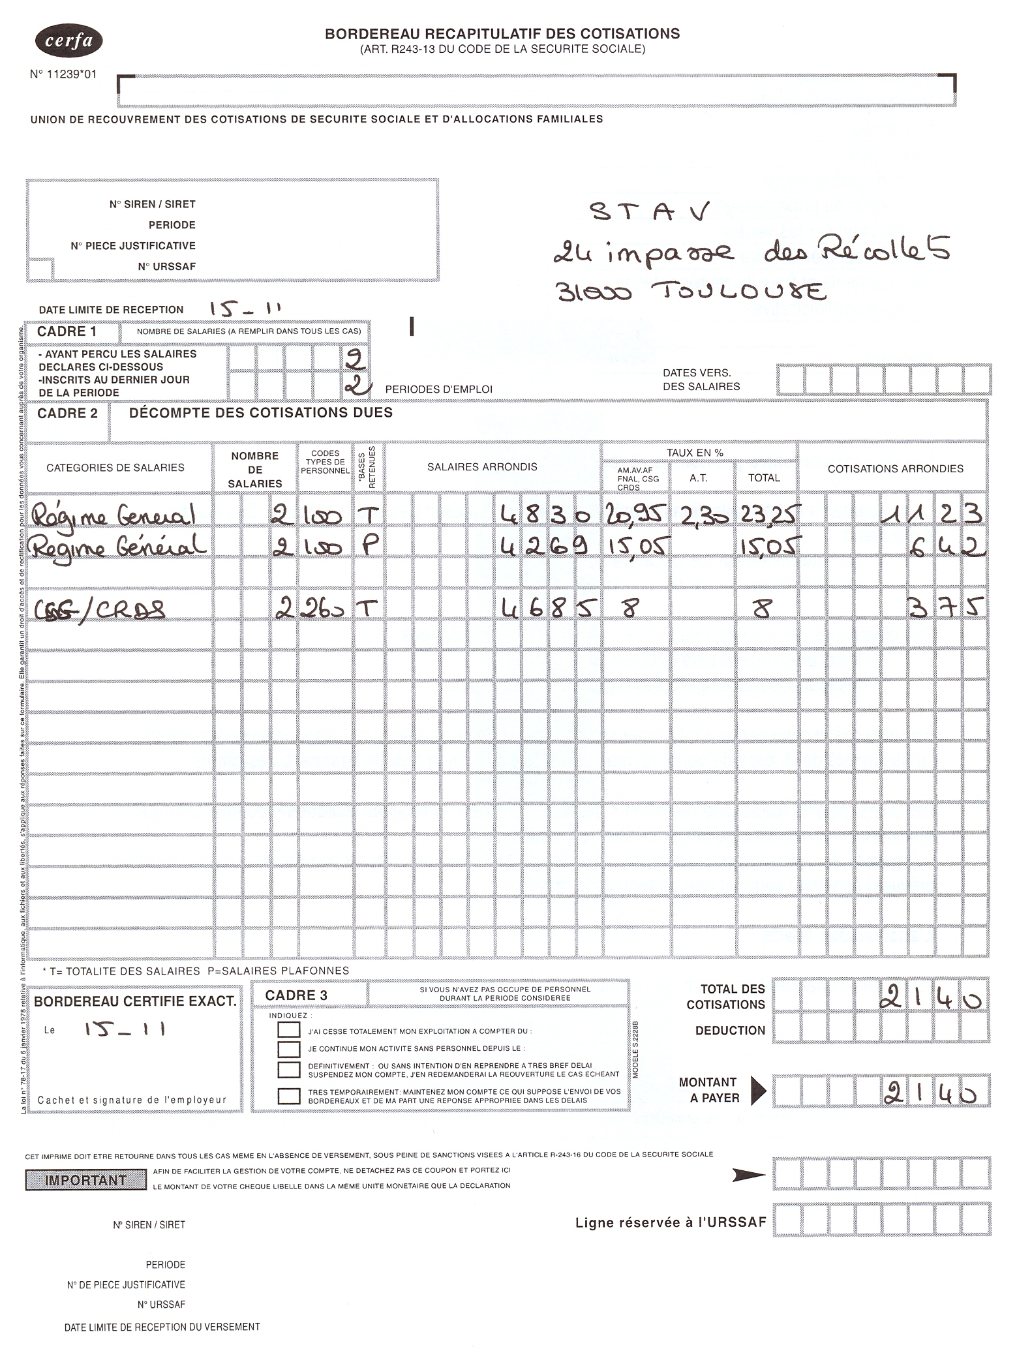

Exercice 2 (p. 190)
Mission 1 En reprenant les informations du document 1 de l’exercice 1, calculez, pour les deux salariés, les cotisations salariales et patronales versées à l’assurance chômage. Complétez les tableaux de l’annexe A. Utilisez le tableau des cotisations page 164.
Annexe A
Calcul pour M. Chenal |  | Cotisations salariales |  | Cotisations patronales
Calcul pour M. Chenal | Base | % | Montant | % | Montant
Assurance chômage | 1 680,00 | 2,44 % | 40,99 | 4,04 % | 67,87
AGS (FNGS) | 1 680,00 |  |  | 0,25 % | 4,20
Total des cotisations versées aux ASSEDIC |  |  | 40,99 |  | 72,07

Calcul pour Mme Gildas |  | Cotisations salariales |  | Cotisations patronales
Calcul pour Mme Gildas | Base | % | Montant | % | Montant
Assurance chômage | 3 150,00 | 2,44 % | 76,86 | 4,04 % | 127,26
AGS (FNGS) | 3 150,00 |  |  | 0,25 % | 7,88
Total des cotisations versées aux ASSEDIC |  |  | 76,86 |  | 135,14
Mission 2 Présentez le bordereau ASSEDIC (annexe B) pour le mois d’octobre 200N.
Annexe B
Bordereau de versement à l’ASSEDIC
 | ASSEDIC de Toulouse  6 rue Redoutes  31100 TOULOUSE  Crédit Agricole 10200 00010  000130 4190 2000 | AVIS DE VERSEMENT  STAV  24 impasse des Récollets  31000 TOULOUSE
 |  | Date limite de versement : 15/11/N
 | N° affiliation : ___________________________________ | Période de versement : du 01/10/N au 31/10/N
A – Voir mode d’emploi
_______________________________________________________
 | D – Effectifs inscrits au dernier jour ouvrable de la période d’appel |  | Rémunérations brutes |  | Taux en %
 | Hommes : 1______________________________________ |  | 4 830 |  | 2,44 | 118
 | Femmes : 1______________________________________
 | Total : 2___________________________________________ |  | 4 830 |  | 4,04 | 195
 | Fait à : Toulouse  Nom et qualité du signataire : |  | 4 830 |  | 0,25 | 12
 | Fait à : Toulouse  Nom et qualité du signataire : |  |  |  | Total | 325
 | Fait à : Toulouse  Nom et qualité du signataire : |  | Référence pour le paiement : 32 197 321 000 30 F 12
 |  |  | Règlement par virement à : ASSEDIC de Toulouse
 |  |  | Crédit Agricole 10200 00010 130 4190 2000

Mission 3 À l’aide du tableur, réalisez le tableau de l’annexe A. Testez-le en vous aidant des données obtenues au cours de la mission 1.
Tableaux réalisés à l’aide du tableur : fichier Excel professeur : « dossier12_ex1_prof.xls »
Voir la feuille nommée « ASSEDIC ».

Exercice 3 (p. 191)
Mission 1 En reprenant les informations du document 1 de l’exercice 1, calculez, pour les deux salariés, les cotisations salariales et patronales versées aux caisses de retraite. Complétez les tableaux (annexe A). Utilisez le tableau des cotisations page 164.
Annexe A
Calcul pour M. Chenal |  | Cotisations salariales |  | Cotisations patronales
Calcul pour M. Chenal | Base | % | Montant | % | Montant
ARRCO tranche 1 | 1 680,00 | 3,00 % | 50,40 | 4,50 % | 75,60
AGFF tranche 1 | 1 680,00 | 0,80 % | 13,44 | 1,20 % | 20,16
Total des cotisations versées à l’ARRCO |  |  | 63,84 |  | 95,76

Calcul pour Mme Gildas |  | Cotisations salariales |  | Cotisations patronales
Calcul pour Mme Gildas | Base | % | Montant | % | Montant
ARRCO tranche A | 2 589,00 | 3,00 % | 77,67 | 4,50 % | 116,51
AGFF tranche A (ARRCO) | 2 589,00 | 0,80 % | 20,71 | 1,20 % | 31,07
Total des cotisations versées à l’ARRCO |  |  | 98,38 |  | 147,58
AGIRC tranche B | 561,00 | 7,70 % | 43,20 | 12,60 % | 70,69
AGFF tranche B | 561,00 | 0,90 % | 5,05 | 1,30 % | 7,29
CET | 561,00 | 0,13 % | 0,73 | 0,22 % | 1,23
APEC | 561,00 | 0,00024 | 0,13 | 0,00036 | 0,20
Total des cotisations versées à l’AGIRC |  |  | 49,11 |  | 79,41
Mission 2 En reprenant les données obtenues aux exercices 1 et 2, comptabilisez les charges patronales dans le bordereau de saisie (annexe B) ainsi que les règlements à l’URSSAF et l’ASSEDIC.
Annexe B
Bordereau de saisie
Date | Code journal | N° compte | Débit | Crédit | N° pièce | Libellé
31/10 | OD | 645000 | 1 970,48 |  |  | Charges patronales
 |  | 431000 |  | 1 440,52 |  | (URSSAF : 517,44 + 923,08)
 |  | 437100 |  | 207,21 |  | (ASSEDIC : 72,07 + 135,14)
 |  | 437210 |  | 243,34 |  | (ARRCO : 95,76 + 147,58)
 |  | 437220 |  | 79,41 |  | (AGIRC)
31/10 | BQ | 431000 | 2 140,28 |  | Virement | Règlement URSSAF (256,37 + 517,44 + 443,39 + 923,08)
 |  | 758000 |  | 0,28
 |  | 512100 |  | 2 140,00
31/10 | BQ | 437100 | 325,06 |  | Virement | Règlement ASSEDIC (40,99 + 72,07 + 76,86 + 135,14)
 |  | 758000 |  | 0,06
 |  | 512100 |  | 325,00
On peut demander de réaliser l’annexe A à l’aide du tableur.
Tableaux réalisés à l’aide du tableur : reprendre le fichier Excel professeur « dossier12_ex1_prof.xls ».
Voir la feuille nommée « Retraite ».

Exercice 4 (p. 192)
Mission 1 Ouvrez le fichier « chocolatière » du logiciel de paie et vérifiez le paramétrage des caisses de cotisations à l’aide du document.
Mission 2 Éditez le journal de paie pour le premier trimestre 200N et, si le logiciel le permet, imprimez la déclaration de l’URSSAF et celle de l’ASSEDIC. Sinon, remplissez les deux déclarations version papier.
(Voir pages suivantes.)
Mission 3 Passez les écritures des charges patronales pour le mois de mars 200N (annexe).
Annexe
CODE : OD | JOURNAL DES OPÉRATIONS DIVERSES |  |  |  | MOIS : mars
Date | Pièce | Libellé | Compte | Débit |  | Lt. | Crédit | Lt.
31/03 |  | Charges patronales du mois | 6451 | 4 248,81
 |  | (Cotisations ARRCO) | 64531 | 782,45
 |  | (Cotisations AGIRC) | 64532 | 204,35
 |  |  | 6454 | 614,67
 |  |  | 431 |  |  |  | 4 248,81
 |  | (ASSEDIC) | 4371 |  |  |  | 614,67
 |  | (ARRCO) | 43721 |  |  |  | 782,45
 |  | (AGIRC) | 43722 |  |  |  | 204,35

Déclaration URSSAF
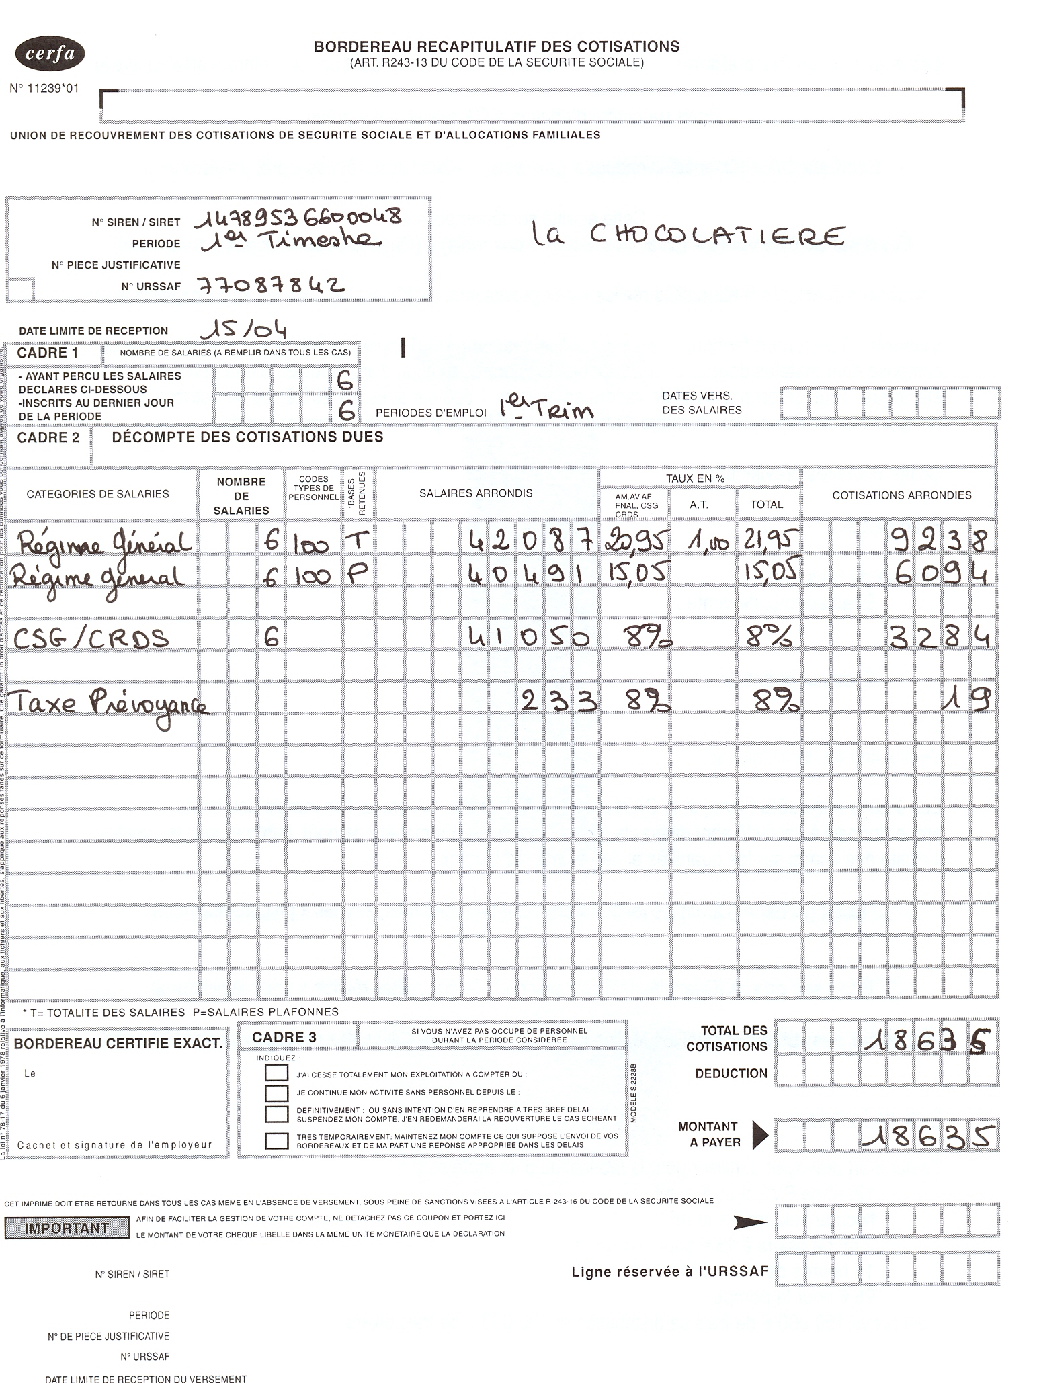
Déclaration ASSEDIC
Bordereau de versement à l’ASSEDIC
 | ASSEDIC de Seine-et-Marne  000130 4190 2000 | AVIS DE VERSEMENT  LA CHOCOLATIÈRE
 |  | Date limite de versement : 15/04/N
 | N° affiliation : ___________________________________ | Période de versement : du 01/01/N au 31/03/N
A – Voir mode d’emploi
_______________________________________________________
 | D – Effectifs inscrits au dernier jour ouvrable de la période d’appel |  | Rémunérations brutes |  | Taux en %
 | Hommes : 1______________________________________ |  | 42 087 |  | 2,44 | 1 027
 | Femmes : 1______________________________________
 | Total : 2___________________________________________ |  | 42 087 |  | 4,04 | 1 700
 | Fait à :  Nom et qualité du signataire : |  | 42 087 |  | 0,25 | 105
 | Fait à :  Nom et qualité du signataire : |  |  |  | Total | 2 832
 | Fait à :  Nom et qualité du signataire : |  | Référence pour le paiement : 95 547 889 000
 |  |  | Règlement par virement à : ASSEDIC de Seine et Marne
 |  |  | Crédit Agricole 14230 00025 145 7884 5000
Missions 1, 2 et 3
Les fichiers élèves se trouvent dans le dossier « le chocolatière_élèves_zip » :
– Fichier élèves Ciel Paye : backup.AHC
– Fichier élèves Ciel Compta : wkchocolatière.ahc

Le corrigé se trouve dans le dossier professeur : « la chocolatière_prof_.zip ».
– Fichier professeur Ciel Paye : backup.AHC
– Fichier professeur Ciel Compta : wkchocolatière.ahc

